ПАМЯТКА ДЛЯ УЧАЩИХСЯ
по работе с электронным сервисом «Дневник.ру»

Уважаемые учащиеся!

Занятия будут проходить по обычному расписанию в дистанционном режиме. Расписание уроков будет размещено на сайте «Дневник.ру». В начале урока вы получите задание от учителя, которое необходимо выполнить на компьютере или в тетради. Выполненное задание вы должны отправить учителю (либо документ Word, либо фото страницы тетради) для оценивания.
Выполняя задания, помните: согласно СанПиН разрешаемое время непрерывной работы учащихся за компьютером не должно превышать:
- для учащихся V-VII кл. - 20 мин.
- для учащихся VIII-IX кл. - 25 мин.
- для учащихся X-XI кл. - 30 минут.

ИНСТРУКЦИЯ
- Зайдите на сайт «Дневник.ру» под своим логином и паролем.

- Зайдите во вкладку «Образование» - «Расписание».

- Выберите необходимый предмет, нажав на него.

4. На странице урока вы увидите задания и загруженные файлы для занятий.

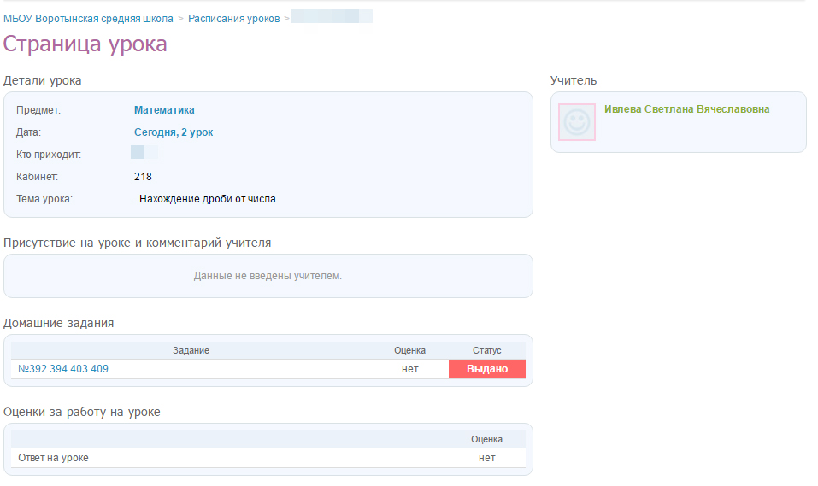

5. Выполненные задания необходимо отправить учителю, который ведёт предмет. Для этого нажмите на Ф.И.О. учителя на странице урока, а затем на значок «Конверт».

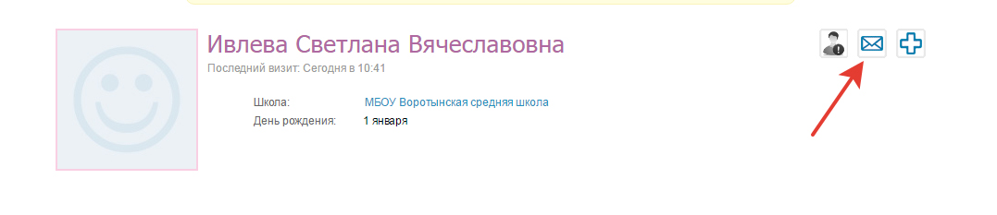

6. Задания нужно отправить в формате «Документ Word», фото страницы тетради, прикрепив файл к сообщению.

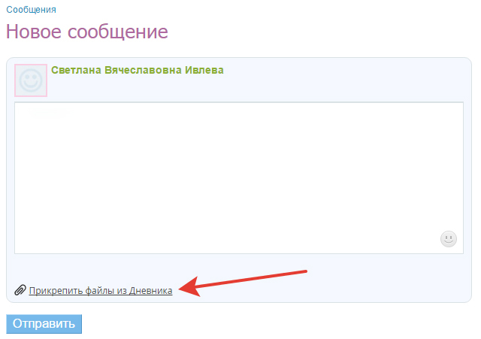

Чтобы загрузить файл, нажмите кнопку «Выберите файл», укажите папку, в которую нужно загрузить (или создайте новую) и нажмите кнопку «Загрузить». После загрузки файла, нажмите «Прикрепить файлы» (либо документ Word, либо фото страницы тетради).

По всем вопросам обращайтесь к классному руководителю.

